Государственный институт русского языка им. А.С. Пушкина

Музейная практика по русской литературе XVIII века

Выполнил:

студент 2 курса 4 группы
Садовников Александр

Москва 2012
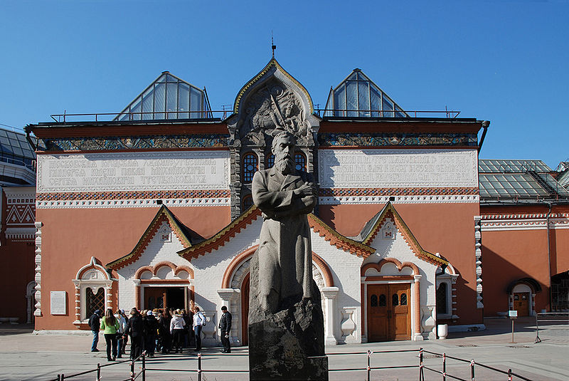
Здравствуйте! Мы рады приветствовать вас в Государственной Третьяковской галерее! Меня зовут Александр, и сегодня я буду вашим экскурсоводом. Наша экскурсия будет посвящена живописи конца XVII и XVIII веков, а именно - портрету. Русский портрет начал развиваться в конце XVII века, начиная с создания в 1685 году в Оружейной палате живописной мастерской наряду с иконописной. Работало в ней примерно двадцать человек, среди них были такие художники, как Симон Ушаков, Карп Золотарёв, Иван Рефусицкий. Работы были очень похожи на иконопись, всё ещё имели религиозный характер и не являлись портретами в современном смысле слова. Хотя вместо святых и стали изображать земных царей, а позже - бояр и прочую знать, очень много ещё осталось от иконописной традиции. Для этого древнего типа портрета искусствоведы придумали особое название - парсуна (от искажённого латинского person - персона). Эти древние парсуны и рисовали мастера в живописной мастерской Оружейной палаты. Парсуны рисовали маслом (а иконы, напомню - темперными красками на деревянной основе), они отличались простотой исполнения, художники не ставили перед собой цель добиться какой-либо реалистичности. Портрет часто рисовался по шаблону, с опорой на трафаретные черты фигуры и лица, определённые для каждого сословия. Чтобы изображаемого человека легче было узнать, портрет часто снабжали подписями. В нашей коллекции нет картин, которых можно было бы однозначно отнести к парсуне, но имеются несколько экспонатов, которые к ней тяготеют.

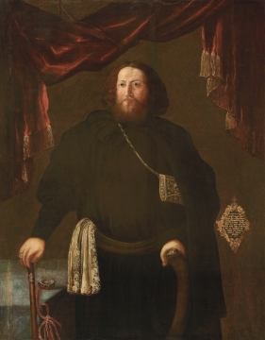
К ним, безусловно, относится этот портрет князя Прозоровского, выполненный художником Грубе Гербертом Эрнстом. Гребе Герберт Эрнст был одним из многочисенных в то время обрусевших немцев, живших в так называемой "немецкой слободе" под Москвой. Такие иностранцы, как этот художник, внесли немалый вклад в русскую культуру, направив его по западному пути. Выдающийся русский литературовед, академик Д.С. Лихачёв ввел интересный термин - "литературная трансплантация". По мнению ученого, ''не только отдельные произведения, но и целые культурные пласты пересаживались на русскую почву и здесь начинали новый цикл развития в условиях новой исторической действительности''. Это явление касалось не только литературы, но и живописи. Русские мастера перенимали новые техники передачи перспективы и пространства, научились работать со светотенью. Итак, располагающаяся перед нами картина представляет собой смесь парсуны и европейского портрета. От парсуны здесь осталась типичная поза князя, которую так и можно было бы назвать - "княжеская". Можно отметить определённые штампы и в его облачении - здесь всё подобрано так, чтобы подчеркнуть статус. Костюм его иначе, как богатым не назовёшь, аксессуары также веют дороговизной. С парсуной портрет также связывает относительная условность окружающей обстановки, слабо понятно, что именно собой представляет окружающее пространство. Какая это часть дома, гостиная ли, рабочий кабинет - непонятно. Абсолютно отсутствуют детали, всё внимание сосредоточено на образе князя Бориса Ивановича Прозоровского. Сам же Прозоровский изображён в исключительно положительном свете. Вся торжественность позы и одежд и отсуствие индивидуальных черт в изображении говорит о том, что художник стремился главным образом отобразить высокий социальный статус Бориса Ивановича, выставить его героем. Смотрите, на картине князь опирается на два костыля, что напоминает нам о его геройском прошлом. Дело в том, что в 1670 году, во время осады Новгорода войсками Степана Разина он был подвергнут жестокой пытке - подвешен за ноги на городской стене, что и стало причиной увечья. Портрет боярина князя Бориса Ивановича Прозоровского - один из самых ранних портретов русской живописи, в нём ещё мало индивидуального, много от иконописи, зато начинают проступать барочные черты: робкая попытка играть со светом и тенями, придать объём формам.

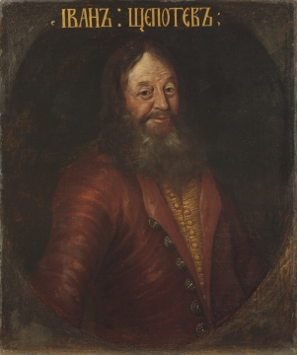
Следующий портрет, о котором мы поговорим - портрет стольника Ивана Андреевича Щепотева, выполненный неизвестным художником. Щепотев был одним из приближенных Петра I, который доверял ему множество поручений. Портрет входил в серию портретных изображений участников "Всепьянейшего сумасброднейшего собора всешутейшего князь-папы", созданного Петром I в 1690-е и просуществовавшего до середины 1720-х. Нам он интересен в первую очередь благодаря его принадлежности к раннему этапу развития русского портрета. Считается, что данная картина была написана не позднее начала XVIII века. Здесь отчётливо прослеживается связь со всё той же парсуной: есть даже подпись с указанием имени изображаемого человека. Абсолютно отсутствуют антураж и фон, портрет изображён вне всякой обстановки. Ещё нет ни игры света и тени, ни объёма, что тоже сближает портрет с иконописью и парсуной. Однако интересно то, что при всём этом в нём можно усмотреть нечто индивидуальное. Улыбка добродушного человека, чуть задорный взгляд выдают в нём чувство юмора и, может быть, лёгкое отношение к действительности. Он вовсе не похож на серьёзного государственного мужа. Собственно, чин стольника редко когда предполагал замешанность в серьёзных государственных делах. Стольники, хоть и были из дворянских родов, скорее исполгяли роль пажей: прислуживали государю за столом, могли быть кучерами, однако им, как правило, запрещался вход в царские покои. Если сравнивать этот портрет с предущим, можно заметить, что здесь уже нет такого стремления художника возвышенно изобразить персонажа. Если князь Прозоровский облачён в дорогие одежды, принял величественную позу, то стольник Щепотев на его фоне выглядит куда менее внушительно. Одет он относительно просто, его поза проста и свободна, взгляд и лицо в целом не выдают ни оттенка надменности.

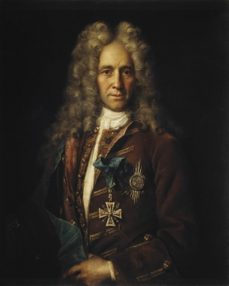
А теперь мы перейдём к другой картине, резко отличающейся от предудущих двух. Это портрет графа Головкина, выполненный Иваном Никитичем Никитин. Написан портрет был в 20-е годы XVIII века. Никитин - один из выдающихся ранних портретистов, основатель русской портретной школы XVIII века. Учился живописи он, вероятно, при Оружейной палате у голландца Шхонебеха. Также учился в Италии, Венеции и Флоренции, что существенно повлияло на его манеру. Всего у Никитина имеется три подписанных его фамилией холста, искусствоведами ему приписывается ещё несколько. Таким образом, наследие художника составляет около десятка картин, большая часть которых являются портретами. Манера художника больше напоминает европейскую. Придерживаясь прогрессивных взглядов на искусство, он первым решает оставить традиционную русскую школу и подражает европейким мастерам. Таким образом, его можно считать основателем традиционной русской живописи, существующей по сей день. Посмотрите на этот портрет. Здесь уже нет плоских линий, желания художника избавиться от всего психологического в портрете и обощения образов. Мы видим старательно вырисованною игру света и тени, тщательно переданный объём, и, безусловно, некую психологичность образа. Взгляд графа выдаёт в нём человека умного и уверенного в себе, его осанка, поза, чуть снисходительная улыбка выражают чувство собственного достоинства. На груди его весят ордена - орден святого Андрея Первозванного и польский орден Белого орла, которые говорят о серьёзных заслугах перед отечеством. Портрет графа Головкина выражает обобщённый образ идеала петровской эпохи - деятельного и преданного государству человека, который верно служит своему отечеству.

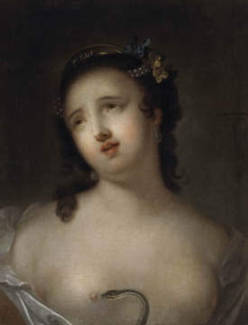
Следующее полотно, с которым нам с вами стоит ознакомиться - картина "Умирающая Клеопатра" художника Ивана Петровича Аргунова. Она написана на древний сюжет о египетской царице Клеопатре, которая покончила с собой после вступления в Египет римского императора Октавиана Августа. Согласно преданию, ей принесли в корзине с цветами ядовитую змею. Картина напоминает панно эпохи рококо - благодаря мягким тонам, томным взгляду и позе царицы. Сам сюжет здесь не важен - ни для зрителя, ни для художника. Сюжет служит лишь поводом изобразить красавицу-царицу в её естесственной наготе, в духе рококо. Для нас интересен сам факт обращения русского художника к древнему мифологическому сюжету и, самое главное - изображение на портрете не царя, не дворянина, а историческое лицо, египетскую царицу в её полумифологическом образе. Это говорит о полном переходе русской живописи на европейский путь. Разве мог художник ещё каких-то пятьдесят-шестьдесят лет назад даже помыслить о подобном портрете? Учитывая господство религиозной традиции, практически полного отсутствия светских сюжетов - конечно же нет.

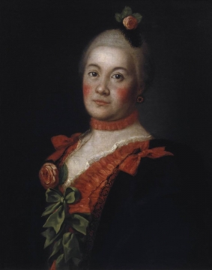
Давайте пройдём дальше - к портрету книгини Т.А. Трубецкой. Выполнен он был художником Алексеем Петровичем Антроповым. Т.А. Трубецкая - дочь обер-прокурора Синода князя А.С.Козловского, сестра писателя Ф.А.Козловского. Художник здесь старался создать образ простой, бесхитростной женщины. Обилие украшений - бантов и рюшек на её платье призвано подчеркнуть её легкомысленность и простоту. Колорит картины определяется сочетанием красного и зелёных цветов с обычными, что создаёт некоторый контраст и дополняет психологический образ. Для художника середины XVIII века были важны изобразительные возможности живописи, что и показывает эта картина, изображающая статичные свойства натуры княгини.

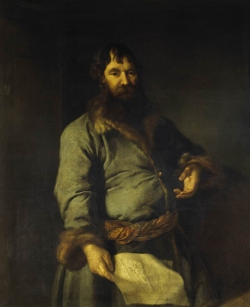
И последнее полотно, о котором хотелось бы поговорить - портрет Никифора Афанасьевича Сеземова, выполненный художником Дмитрием Левицким. Никифор Афанасьевич Сеземов был незаурядным человеком, сумевшим умелыми торговыми оборотами и участием в винных откупах сколотить миллионное состояние. Сам по себе факт его обогащения вряд ли способен вызвать чьё-либо восхищение, но дело в том, что родом Сеземов был... из крепостных крестьян. Формально он до конца жизни оставался крепостным графа Шереметьева. Но благодаря своей обширной благотворительной деятельности он удостоился такой чести - Левицкий написал с него портрет, который затем повесили в Московском воспитательном доме, одним из основателей которого был богач. Портрет подписной, на его обороте размещена характеризующая персонажа и эпоху надпись: «Человеколюбивый Податель Села выхина поселянинъ Никифоръ Артемьевъ Сезомовъ 1770. Году». Личность Сеземова портрет характеризует достаточно своебразно. Портрет написан в традиционной для официальных заказов манере, с представительностью позы и образа. В таком ключе грузная фигура крестьянина-простолюдина в кафне, подпоясанном кушаком должна выглядеть, казалось бы, нелепо, однако художнику удалось только выиграть на этом контрасте. Сеземов изображён таким, каким он был в действительности - бородатым, с простоватым лицом, грузным. Но проступающие на картине недюжие характер и воля заглаживают первое впечатление. Образ Никифора Афанасьевича действительно обретает некую представительность, глядя на портрет, невольно проникаешься уважением к этому человеку. Сам факт изображение человека из нижних сословий на портрете XVIII века уникален. В этом можно увидеть укрепление просветительских тенденций в русском обществе, когда главными становятся не то, где и в каком сословии человек родился, а его разум и поступки.
На этом наша экскурсия подходит к концу. Мы беглым взором окинули историю русского портрета XVIII века, увидев портрет в самом начале его развития и в зрелой стадии. Если у вас остались какие-либо вопросы, вы можете смело их задать.
До новых встреч в Государственной Третьяковской галерее!

